Für Steffen

Pinpoint Assay 1
Prinzip: 1
Besonderheiten: 1
Algorythmusvorschlag: 2
Weitere Notwendige Änderungen: 2
Änderungen Settings 2
Änderungen Input 4
Änderungen Result window 4
Probe Assay 5
Prinzip: 5
Besonderheiten: 7
Algorythmusvorschlag: 8
Weitere Notwendige Änderungen 9
Änderungen in den Settings: 9
Änderungen im Result: 11
Änderungen im Input 11

Pinpoint Assay

Gaaanz wichtig: Solche Änderungen bitte bzgl. des javaws als neuen link im PM wiki anbieten, damit die hiesigen leute mit der alten version weiterarbeiten können

Prinzip:

Der primer hat niemals einen Fotolinker
Die verschiedenen Primersysteme werden durch anhängen eines oder mehrerer T an das 5’ Ende schwererer gemacht. Somit ist ein effizientes multiplexing möglich. Die primer werden wie gehabt nur mit einem ddNTP verlängert

Besonderheiten:
- Der T-Schwanz geht nicht in die Calculation des GC gehaltes ein
- Der T-Schwanz geht nicht in die Calculation der Temperatur gehaltes ein
- Der T-Schwanz geht nicht in die Calculation des polyX ein
- Der T-Schwanz geht nicht in die Calculation der Länge des primers bezüglich des parameters „Min. length of primers“ in den settings ein
- Der T-Schwanz geht wohl aber bezüglich des ausgabe „primerlength“ im result table ein
- Der T-Schwanz geht in die Calculation sämtlicher hairpins, primerdimer und crossdimer ein
- Der T-Schwanz geht in die Calculation der Calcdaltonmassen inkl. Prohibited mass range etc ein

Algorythmusvorschlag:

- Alle möglichen Primer werden erzeugt
  - Der maximale zahl der anzuhängenden T wird bestimmt. Dessen länge wird wie folgt bestimmt:
    - Vom aktuellen primer wird die mindestlänge gebildet
    - An diese mindestlänge werden genau so viele dT drangehängt, bis wenn man die Masse des primers berechnet, das „upper mass limit“ (siehe unten) überschritten wird
  - Nun werden an jede mögliche primerlänge 0, 1,2 ... maximale Ts dranngehängt

- Die primer durchlaufen das bisherige primerdesignprogramm unter berücksichtigung der oben erwähnten besonderheiten
  - So wie ein primer nur ein PL haben konnte, schliessen sich primer mit verschiedenen dT längen aus.
- Ist keine mindestlänge oder kein upperlimit angegeben, wird das angemeckert bevor das Progi gestartet wird. „Please specify...“ damit es reibungslos ablaufen kann

Weitere Notwendige Änderungen:

Änderungen Settings

- Wir brauchen jetzt wirklich das feld „Upper mass limit ___“ als unterstes Feld bei Excluded mass ranges. Damit das bisherige reibungslos weiterläuft, könntest du evtl extra noch intern einen weiteren Bereich bei Excluded mass range von eben diesem wert bis zum oberen Wert von 99999999999 erzeugen
- In dem Settingsfeld „Prefferred usage order of cleavable linkers“ im tab Calcdalton settings soll unten eine Checkbox “No cleavable linkers stehen”
  - Wenn sie gecheckt ist, ergraut der rest von „Prefferred usage order of cleavable linkers“
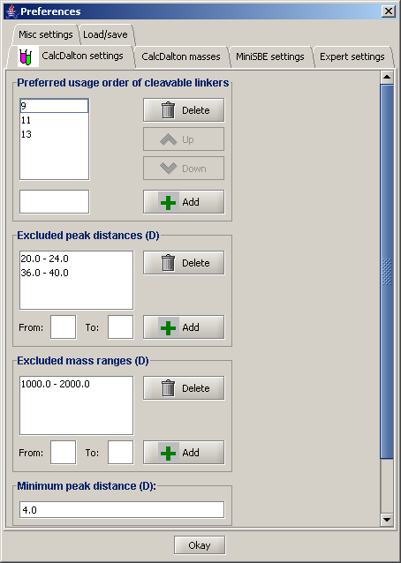
- Statt “Preffered usage order of cleavable linkers“ muss es generell und überhaupt heissen: “Positions of cleavable linkers (from 3’)” weil ja minisbe keine preferenzen bzgl. der fotolinker machen kann.
- Der Tab „CalcDalton masses“ sollte generell und überhaupt in „Assay specifications“ umgenannt werden
- In diesem Tab „Assay specifications“ soll folgendes verändert werden, hier habe ich gleich die Veränderungen für den noch zu spezifizierenden Probe assay mitbenannt

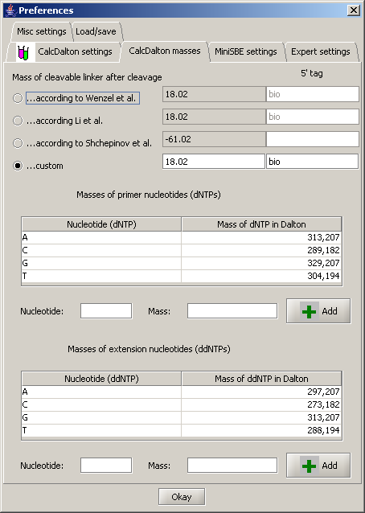
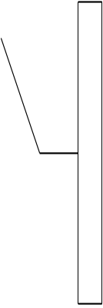
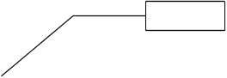
O Pinpoint assay according to nN et al. (primer extended 5’ with multiple dT)

O Probe Assay according to nN et al. applying:

o ddA
o ddC
o ddG
o ddT
o auto

O Assay using cleavable linkers
linker after cleavage (D) 5’ tag
Tooltip: “The program trys to find the best combination of ddNTPs an dNTPs”
Auto schliesst die ersten 4 varianten aus.
Tooltips werden noch geliefertet

- Folgende Logik:
  - Pinpoint assay schliesst cleavable linkers assay inkl unterkategorien aus, gleichzeitig ist checkbox „No cleavable linkers“ checkbox im vorigen tab gecheckt
  - Probe assay kann entweder mit Assay cleavable linker oder pinpoint oder keinem von beiden kombiniert werden
  - Cleavable linker assay schliesst Pinpoint assay aus.

- Der Tab „CalcDalton settings“ soll generell und überhaupt in „MALDI settings“ umbenannt werden
- Der Tab MiniSBE settings soll generell und überhaupt in „General settings“ umbenannt werden

Änderungen Input
- Statt PL 5’ und PL 3’ muss „dT 5’“ bzw. „dT 3’“ stehen. Es kann wie gehabt entweder „auto“ sein oder manuell eingegeben werden.
  - Ich glaube, hier ist es am einfachsten, wenn man es als zahl angiebt in en feld, was grau ist, wenn auto dasteht, damit man nicht noch eine lösung braucht, was die dynamische genereierung der obergrenze der dTs ist.
  - Bei start des Programmes soll das programm checken, ob vorgegebene Primer inkl. Seiner angegebenen Extensionsprodukte das „Upper mass limit ___“ verletzen und meckern „Primer ... exceeds upper mass limit“
- Sämtliche Tooltips, wo „linker“ vorkommt, müssen angepasst werden, dass es nicht cleavable linker, sonernd dT bzw. 5’ tag heisst, noch mal auflisten und absprechen

Änderungen Result window
- Der Result output muss folgendermassen angepasst werden:

  - Statt „Sequence incl. PL” muss es heissen „Sequence incl. 5’tag"
  - Statt Photolinker (=PL) muss es heissen „Number of dT“
  - Statt primerlength muss es heissen „Primerlength incl 5’ tag“
  - Statt GC contents incl PL muss es heissen „GC contents excl 5’tag“, bitte auch dieses angeben
  - Statt Tm incl PL muss es heissen „Tm excl. 5’ tag“
  - Wegfallen tut
    - Sec.struc.: irrelevant due to PL
  - Statt “Actual sequence” muss es heissen “Actual sequence excl. 5’ tag”
  - Statt Fragment: T-contents muss es heissen “Tcontent incl 5’ tag
  - Statt Fragment: G-contents muss es heissen “Gcontent incl 5’ tag
  - Statt „Exclude pl muss es heissen „Exlude tag“ und bezieht sich auf alle primer mit der gleichen anzahl von T, also wo der 5’ tag gleich lang ist derselben ID
  - Im detailed report werden statt „PL= ...“ „dT=...“ angezeigt, was der Zahl der dT entspricht
  - Bei dieser Gelegenheit kannst du auch den output für die normalen bisher gemachten assays ändern: Statt „PL“ soll immer „L“ stehen, da wir es ja auf normale linker erweitert haben.

Probe Assay

Prinzip:
Dieser Assay kann mit der pinpoint als auch mit der cleavable linker strategie oder nichts kombiniert werden, aber nicht mit pinpoint und cleavable gleichzeitig.

Statt einer extension um nur ein ddNtp sind extensionen aus kombinationen aus ddNTP und dNTPs möglich. Ein N kann nur in einer variante – entweder d oder dd vorliegen, mindestens ein dd muss dabei sein.
Regel ist, die verlängerungsprodukte enden immer auf ein ddNTP. Nur am Ende eines Produktes darf ein ddNTP stehen. Besonders Sinnvoll sind solche assays, wo durch die verlängerungsstrategie der abstand zwischen den produkten ein und desselben assays gross ist. Das ist auch der zweck von probe.
Es gibt – wenn ich mich nicht verzählt habe – folgende 15 Varianten:

 | ddA | ddC | ddG | ddT | dA | dC | dG | dT
Variante 1 | x | x | x | x
Variante 2 |  | x | x | x | x
Variante 3 | x |  | x | x |  | x
Variante 4 | x | x |  | x |  |  | x
Variante 5 | x | x | x |  |  |  |  | x
Variante 6 | x | x |  |  |  |  | x | x
Variante 7 | x |  | x |  |  | x |  | x
Variante 8 | x |  |  | x |  | x | x
Variante 9 |  | x | x |  | x |  |  | x
Variante 10 |  | x |  | x | x |  | x
Variante 11 |  |  | x | x | x | x
Variante 12 | x |  |  |  |  | x | x | x
Variante 13 |  | x |  |  | x |  | x | x
Variante 14 |  |  | x |  | x | x |  | x
Variante 15 |  |  |  | x | x | x | x

Die Variante, die ausgewählt wurde, bezieht sich immer auf einen gesamten multiplex., aber nicht auf den gesamten Assay design Ansatz.. Das heisst, dass jeder mögliche primer in der Assayvariante 1-15, so sie gültig sind, existiert. Zwischen allen Assayvarianten gibt es kanten, aber wenn maxclique das zweite mal drüberrauscht, dann darf es sich gerne eine andere Assayvariante raussuchen

Die Verlängerung richtet sich nach der 3’ sequenz für wenn der Primer vom 5’ ende ist und nach der 5’ Sequenz, wenn der Primer von der 3’ seite ist:

Im folgenden hab ich das an einem SNP Beispiel für die 15 Fälle durchexerziert. Der Primer verlängert sich für 5’ mit den gleichen Nukleotiden, wie die 3’ Sequenz lautet, bis die dd variante kommt.
Für die Varianten der 3’ Sequenz gilt das gleiche allerdings mit dem reverse complement des SNP und der 5’ Sequenz:

5’ Sequenz | SNP | 3' Sequenz
acccgggtttaa | ag | ttccggaaaaagt

 |  |  |  |  |  |  |  |  | Varianten 5' Primer |  |  | Varianten 3' Primer
 | ddA | ddC | ddG | ddT | dA | dC | dG | dT
Variante 1 | x | x | x | x |  |  |  |  | acccgggtttaa | dda |  | actttttccggaa | ddc
Variante 1 |  |  |  |  |  |  |  |  | acccgggtttaa | ddg |  | actttttccggaa | ddt
Variante 2 |  | x | x | x | x |  |  |  | acccgggtttaa | da | ddt | actttttccggaa | ddc
Variante 2 |  |  |  |  |  |  |  |  | acccgggtttaa | ddg |  | actttttccggaa | ddt
Variante 3 | x |  | x | x |  | x |  |  | acccgggtttaa | dda |  | actttttccggaa | dc | ddt
Variante 3 |  |  |  |  |  |  |  |  | acccgggtttaa | ddg |  | actttttccggaa | ddt
Variante 4 | x | x |  | x |  |  | x |  | acccgggtttaa | dda |  | actttttccggaa | ddc
Variante 4 |  |  |  |  |  |  |  |  | acccgggtttaa | dg | ddt | actttttccggaa | ddt
Variante 5 | x | x | x |  |  |  |  | x | acccgggtttaa | dda |  | actttttccggaa | ddc
Variante 5 |  |  |  |  |  |  |  |  | acccgggtttaa | ddg |  | actttttccggaa | dt | dtdtdda
Variante 6 | x | x |  |  |  |  | x | x | acccgggtttaa | dda |  | actttttccggaa | ddc
Variante 6 |  |  |  |  |  |  |  |  | acccgggtttaa | dg | dtdtddc | actttttccggaa | dt | dtdtdda
Variante 7 | x |  | x |  |  | x |  | x | acccgggtttaa | dda |  | actttttccggaa | dc | dtdtdda
Variante 7 |  |  |  |  |  |  |  |  | acccgggtttaa | ddg |  | actttttccggaa | dt | dtdtdda
Variante 8 | x |  |  | x |  | x | x |  | acccgggtttaa | dda |  | actttttccggaa | dc | ddt
Variante 8 |  |  |  |  |  |  |  |  | acccgggtttaa | dg | ddt | actttttccggaa | ddt
Variante 9 |  | x | x |  | x |  |  | x | acccgggtttaa | da | dtdtddc | actttttccggaa | ddc
Variante 9 |  |  |  |  |  |  |  |  | acccgggtttaa | ddg |  | actttttccggaa | dt | dtdtdadadaddc
Variante 10 |  | x |  | x | x |  | x |  | acccgggtttaa | da | ddt | actttttccggaa | ddc
Variante 10 |  |  |  |  |  |  |  |  | acccgggtttaa | dg | ddt | actttttccggaa | ddt
Variante 11 |  |  | x | x | x | x |  |  | acccgggtttaa | da | ddt | actttttccggaa | dc | ddt
Variante 11 |  |  |  |  |  |  |  |  | acccgggtttaa | ddg |  | actttttccggaa | ddt
Variante 12 | x |  |  |  |  | x | x | x | acccgggtttaa | dda |  | actttttccggaa | dc | dtdtdda
Variante 12 |  |  |  |  |  |  |  |  | acccgggtttaa | dg |  | actttttccggaa | dt | dtdtdda
Variante 13 |  | x |  |  | x |  | x | x | acccgggtttaa | da | dtdtddc | actttttccggaa | ddc
Variante 13 |  |  |  |  |  |  |  |  | acccgggtttaa | dg | dtdtddc | actttttccggaa | dt | dtdtdadadaddc
Variante 14 |  |  | x |  | x | x |  | x | acccgggtttaa | da | dtdtdcdcddg | actttttccggaa | dc | dtdtdadadadadcdcdcdcddg
Variante 14 |  |  |  |  |  |  |  |  | acccgggtttaa | ddg |  | actttttccggaa | dt | dtdtdadadadadcdcdcdcddg
Variante 15 |  |  |  | x | x | x | x |  | acccgggtttaa | da | ddt | actttttccggaa | dc | ddt
Variante 15 |  |  |  |  |  |  |  |  | acccgggtttaa | dg | ddt | actttttccggaa | ddt

Die tabelle ist dabei so zu lesen, das beispielsweise 5’ Primer Variante 2 folgende produkte darstellt:

acccgggtttaaaddt
acccgggtttaaddg

Besonderheiten:
- Der „produktschwanz“ geht nicht in die Calculation des GC gehaltes ein, das bezieht sich nur auf den Primer
- Der „produktschwanz“ geht nicht in die Calculation der Temperatur gehaltes ein das bezieht sich nur auf den Primer
- Der „produktschwanz“ geht nicht in die Calculation des polyX ein, das bezieht sich nur auf den Primer
- Der „produktschwanz“ geht nicht in die Calculation der Länge des primers bezüglich des parameters „Min. length of primers“ in den settings ein, das bezieht sich nur auf den Primer
- Der „produktschwanz“geht nicht in die ausgabe „primerlength“ im result table ein, das bezieht sich nur auf den Primer
- Der „produktschwanz“ geht in die Calculation sämtlicher hairpins, primerdimer und crossdimer ein, dass aber nur, wenn es nicht aufwendig ist, rücksprache bitte
- Der„produktschwanz“ geht in die Calculation der Calcdaltonmassen inkl. Prohibited mass range und natürlich vor allem in bitte „Minimum peak distance: “ „...between products (D): ______“ usw. (siehe unten) ein Vergleiche dazu auch den dort zu findenden Kommentar genannt: „WICHTIG“

Algorythmusvorschlag:

- Erzeugen aller varianten, je nach settings auch mit Linkerpositionsvariationen bzw. T-schwanzvariationen und den15 verschiedenen Assayvarianten bzgl der Mischungen mit dNTP/ddNTP wenn „auto“ im Probe-assay feld in den settings gewählt wurde, sonst nur die variante, die durch aktivieren einer oder mehrerer ddNTP an just dieser stelle spezifiziert wurde
- Heraussschmeissen aller ungültigen wie gehabt unter berücksichtigung der besonderheiten.
  - Wenn mit einer dNTP/ddNTP kombination kein dd eingebaut werden kann, weil es die Sequenz nicht hergibt (bsp:

5’ Sequenz | SNP | 3' Sequenz
acccgggtttaa | ag | ggggggggggg

Mit der kombination dda dg ddc ddt

Oder beispiel
5’ Sequenz | SNP | 3' Sequenz
acccgggtttaa | ag

mit allen kombinationen, die kein dda oder ddg enthalten,
dann gelten solche als ungültig und werden auch herausgeschmissen

- Die eine der 15 Assayvarianten, die ausgewählt wurde, bezieht sich ja immer auf einen gesamten multiplex., aber nicht auf den gesamten Ansatz. Zwischen allen Primern einer Assayvariante gibt es kannten zu den 14 anderen Assayvarianten. Wenn maxclique das zweite mal drüberrauscht, weil nicht alle in einen Multiplex derselgben Variante passen, dann darf es sich gerne eine andere Assayvariante raussuchen

Weitere Notwendige Änderungen

Änderungen in den Settings:

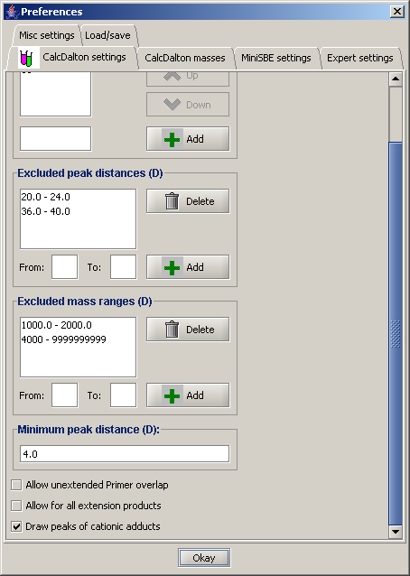

- VARIANTE1: Statt „Minimum peak distance (D):“ bitte „Minimum peak distance: “ schreiben und die unterpunkte “…between Assays: ____“ und „...between products (D): ______“ schreiben, um den abstand der produkte evaluieren zu können.

  - WICHTIG: Ich glaube, derzeit werden bei mass range – evaluationen alle 4 massen berücksichtigt. Ich glaube, es ist besser dies nur zu tun, wenn „allow for all extension product“ angekreuzt ist, das gilt für alle möglichen assays und deren kombinationen. Wenn „allow for all extension products“ nicht angekreuzt ist, sollten auch nur die tatsächlich entstehenden produkte evaluiert werden, das assay design würde gerade beim probe design sonst nicht richtig funktionieren.
  - Dieses Feld „...between products (D): ______“ ist nur aktiv, wenn der Probe assay im nächsten Tab angekreuzt wird (s.o.) es sei denn:
- Lieber wünsche ich mir VARIANTE2: die minimum peak distance ist unterschiedlich in unterschiedlichen massenbereichen, quasi

„...between Assays (D): ____ under ____ D and ____ above it.“
„...between products (D): ____ under ____ D and ____ above it.“

  - In diesem Fall wäre es das beste, wenn es auch für die anderen Assayvarianten pinpoint und linkerassays gilt. Damit kann man beispielsweise AT SNPs in untere Bereiche zwingen
  - Der „WICHTIG“ genannte kommentar findet hier auch anwendung
- Weitere änderungen wurden schon im pinpoint assay abghandelt

Änderungen im Result:
- Das Result entspricht im grossen den Linker bzw. pinpoint-assayresults. Wenn weder pinpoint noch linker aktiviert war, dann entspricht es dem pinpointresults
- Ein noch zu berücksichtigendes Feld ist „Nucleotides“ , das steht vor dem Feld „SNP allele“ Hier steht die mischung der d/ddNTPs, Bsp: „ddA ddC dG ddT“
- Im Feld SNP allele müssen die kompletten allele aufgelistet sein (CTGAC, C), hier kann man das d bzw. das dd vor den allelen weglassen, weil die allele immer auf einem dd enden und das ddnukleotidd auch immer und nur am ende stehen muss

Änderungen im Input

- Der input entspricht im dem input vom Linker bzw. pinpoint-assayresults.

